IE11 自然人憑證安裝與設定
除了安裝與設定自然人憑證外，您亦可以透過【我的E政府】代為驗證，請參考 連結
首先請先下載『自然人/工商憑證元件』並解壓縮安裝
安裝時，請 以系統管理員身分執行，如下圖所示

- 點擊「下載憑證安裝程式」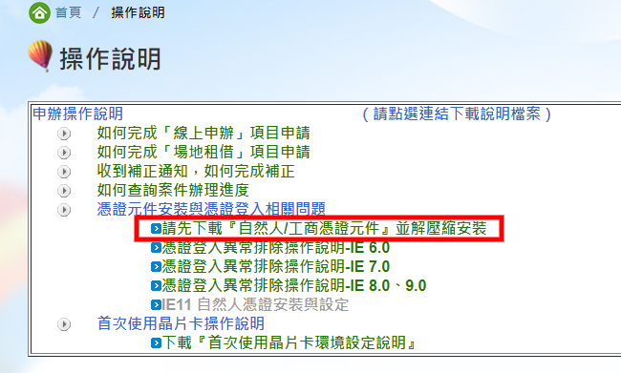

- 安裝憑證程式
- 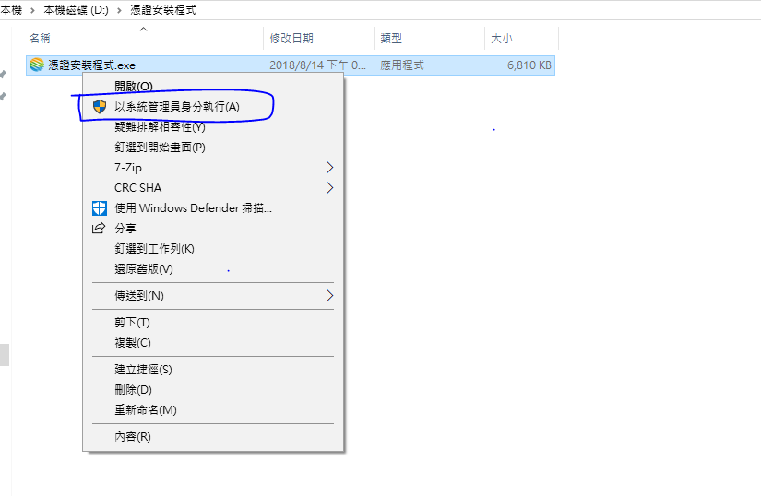
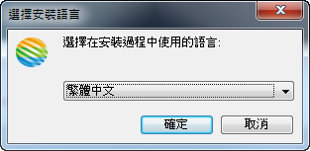
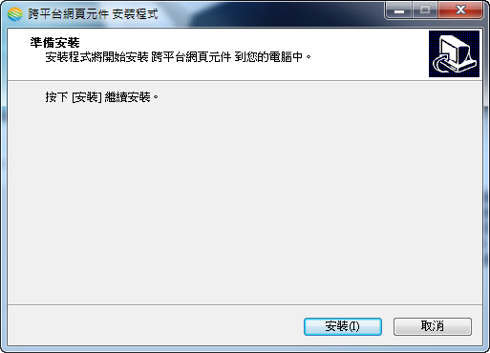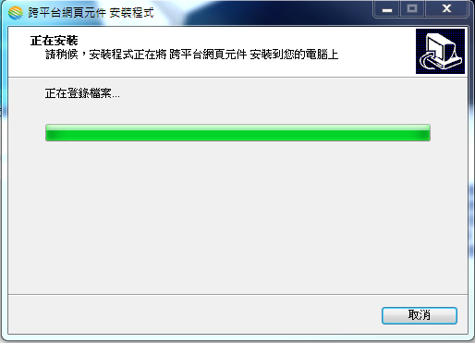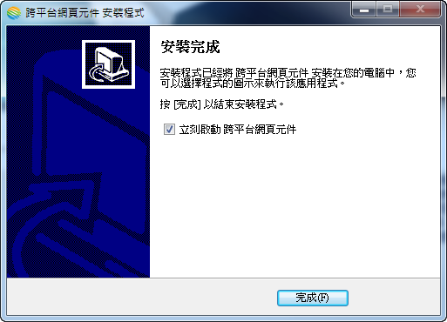
- 若瀏覽器為IE請點擊右上角設定中的「網際網路選項」，（若為Chrome及FireFox請直接跳至第9步驟）
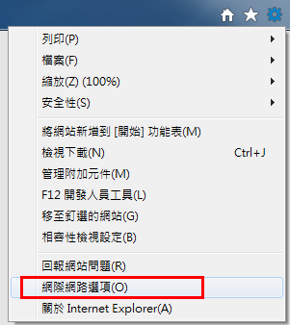

- 標籤選擇「安全性」、「信任的網站」、「自訂等級」
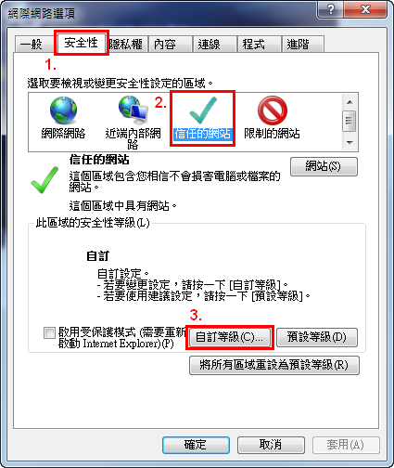

- 將「存取跨網域的資料來源」設定為啟用後確定
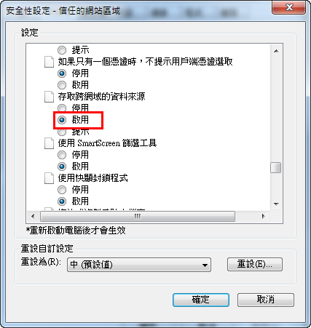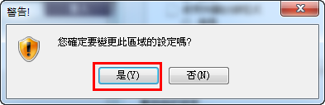

- 點擊「網站」，將消保系統網址加入後點擊「新增」後關閉
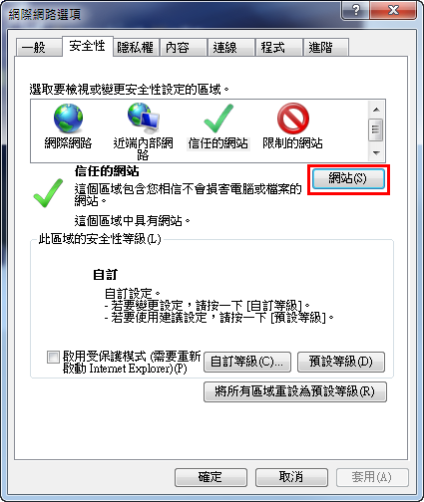
新增 https://e-services.taichung.gov.tw 網站，如下圖所示
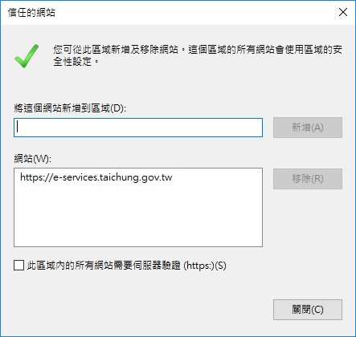

- 按下「確定」後，重新啟動IE瀏覽器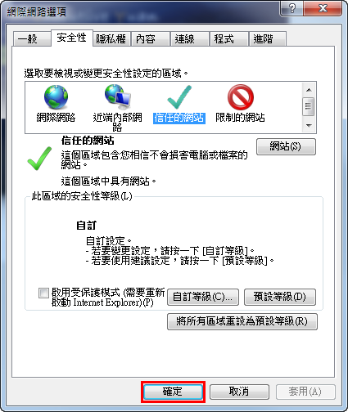

8、系統進行憑證登入時即會彈跳出「請稍候」小視窗，若帳號資料及憑證無誤，即登入後台
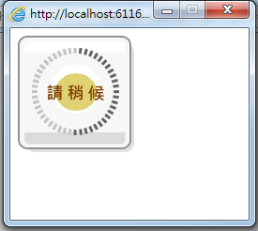

若您依然無法使用自然人憑證，您可以透過【我的E政府】代為驗證
請點選『 我的E政府』，進行憑證登入
登入完成後，請再回到您要申辦項目就可以開始申請了

